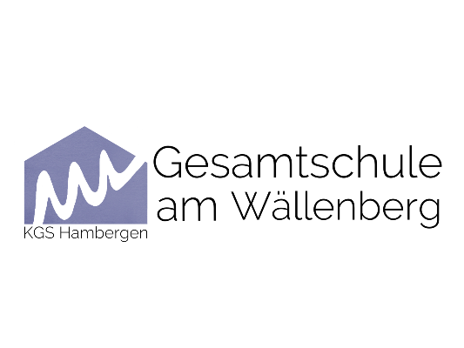

Informationen zum entgeltlichen Lernmittelleihverfahren im Schuljahr 2023/2024

Zahlung bis zum 09.06.2023 - Bei Nichtzahlung können wir leider keine Bücher aushändigen!

- Sie sind dafür verantwortlich, dass die ausgeliehenen Bücher in einem unbeschädigten Zustand am Ende des Schuljahres zurückgegeben werden.
- Falls die Bücher beschädigt oder nicht fristgerecht zurückgegeben werden, so dass eine weitere Ausleihe nicht möglich ist, sind Sie verpflichtet Schadensersatz zu zahlen.
- Die Leihgebühr beträgt 78,00€ pro Kind und Schuljahr.
- Der „Mehrkinderrabatt“ von 80 % wird bei 3 und mehr schulpflichtigen Kindern gewährt. Die Leihgebühr beträgt in diesem Fall 62,40€. (Schulbescheinigungen anderer Schulen sind mit der Erklärung abzugeben!)
- Ausgenommen von der Zahlung der Leihgebühr sind Empfänger von Leistungen nach dem Sozialgesetzbuch (SGB 2, 8, 12), dem Asylbewerberleistungsgesetz und dem BKKG §6a sowie Wohngeldempfänger. (Nachweis ist mit der Erklärung abzugeben!)
- Die so genannten Verbrauchsmaterialien (Wörterbücher, Atlanten, Arbeitshefte usw.) müssen von Ihnen gekauft werden.
- Die Teilnahme am Leihverfahren ist freiwillig. Wenn Sie nicht an der Entleihe teilnehmen, müssen Sie die Bücher selber kaufen.
- Der Betrag von 78,00€ bzw. 62,40€ wird unter Angabe des Schülernamens und der derzeitigen Klasse (z.B. Max Mustermann, Klasse 5.3) auf das folgende Konto eingezahlt:

Empfänger: KGS Hambergen - Land Niedersachsen
IBAN: DE59 2415 1235 0000 4499 18
Sparkasse Rotenburg Osterholz
Verwendungszweck: Leihgebühr Lernmittel, “Schülervorname“ “Schülernachname“, “aktuelle Klasse“

Mit freundlichen Grüßen

Janett Pundsack
Didaktische Leitung
KGS Hambergen

